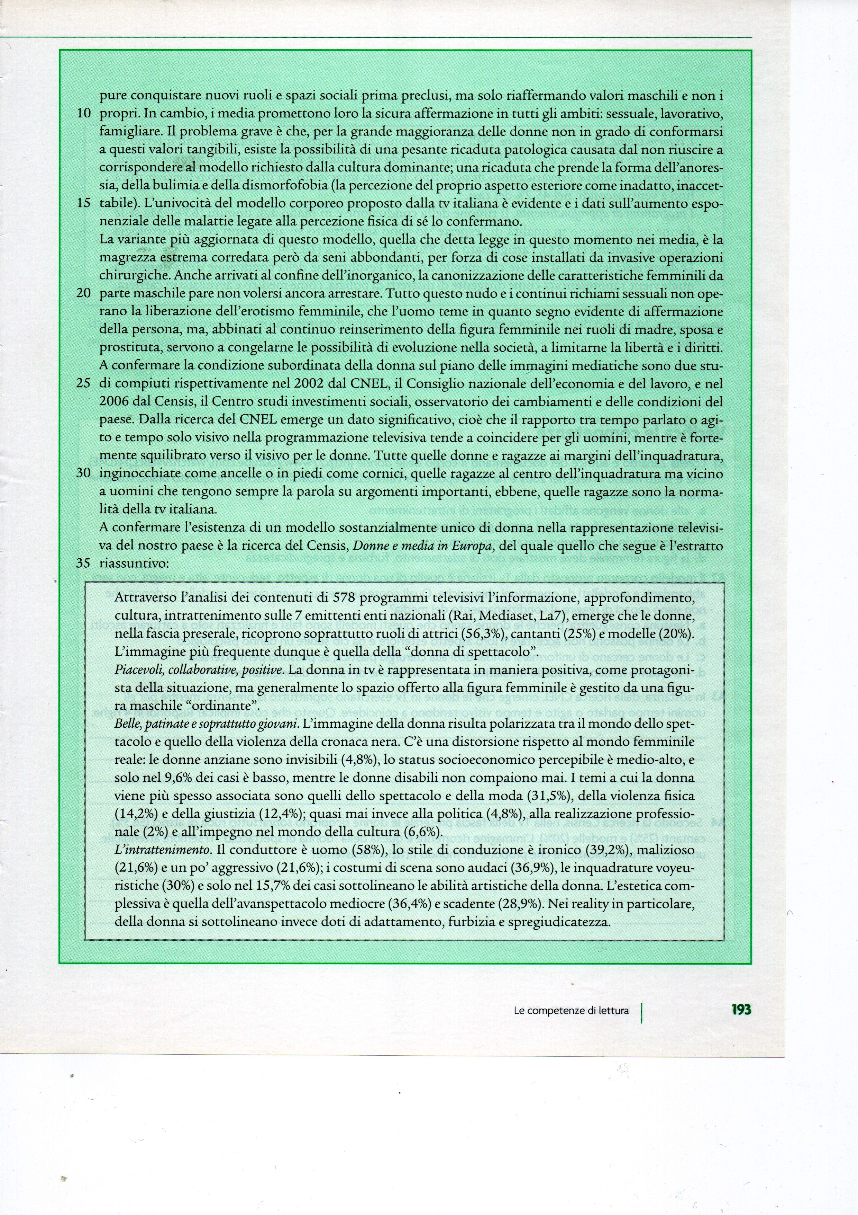
Dopo un’attenta lettura, elabora un testo di analisi e commento di una lunghezza al massimo di 5 colonne di foglio di protocollo, sviluppando i seguenti punti:
- ANALISI
  - Sintetizza la tesi di fondo dell’autore, concernente l’immagine mediatica del corpo femminile. Che tipi di argomenti vengono utilizzati per sostenerla?
  - Riassumi in un centinaio di parole il testo evidenziandone la struttura argomentativa
  - Quale modello di donna sembra emergere dai dati riportati nell’estratto riassuntivo della ricerca del Censis?
  - L’introduzione del testo può definirsi “di inquadramento”. Spiegane la logica interna.
  - Che cosa significa l’espressione arrivati al confine dell’inorganico, utilizzata alla riga 19?
- COMMENTO
Elabora un testo nel quale sviluppi le tue opinioni sulla questione affrontata e sulla tesi dell’autore. Soffermati in particolare sulla conclusione: lo studio della programmazione televisiva italiana documenta un mancato rispetto dei diritti delle donne. Sembra che in altri Paesi le cose stiano davvero diversamente. Dunque l’Italia, in cui non sono mancate lotte per il riconoscimento di tali diritti, cammina “a passo di gambero”?

